Автономная некоммерческая организация
дополнительного профессионального образования
«Федеративная академия дополнительного образования»
(АНО ДПО «ФАДО»)

ОБРАЗОВАТЕЛЬНАЯ ПРОГРАММА
ПОВЫШЕНИЯ КВАЛИФИКАЦИИ

«Эффективный руководитель»

Учебно-тематический план
№ п/п | НАИМЕНОВАНИЕ РАЗДЕЛОВ (МОДУЛЕЙ) И ТЕМ | Всего, часов | В том числе  (самостоятельная работа off-line)
МОДУЛЬ 1
УПРАВЛЕНИЕ ВРЕМЕНЕМ
1.1 | Тайм-менеджмент: “золотые” правила руководителя | 2 | 1
1.2. | Планирование: инструменты и техники управления временем | 2 | 1
МОДУЛЬ 2
УПРАВЛЕНИЕ ПЕРСОНАЛОМ
2.1. | Эффективное делегирование | 2 | 1
2.2. | Мотивация персонала | 2 | 1
2.3. | Управление конфликтами | 2 | 1
2.4. | Корпоративная культура | 2 | 1
МОДУЛЬ 3
КОММУНИКАЦИИ В ОРГАНИЗАЦИИ
3.1. | Эффективные деловые переговоры | 2 | 1
3.2. | Эффективные совещания | 2 | 1
3.3. | Успешное публичное выступление | 2 | 0,5
МОДУЛЬ 4
РУКОВОДСТВО И ЛИДЕРСТВО В КОМАНДЕ
4.1. | Формирование успешной команды | 2 | 0,5
4.2. | Управление командой | 2 | 0,5
4.3. | Лидерство | 2 | 0,5
 | ИТОГОВАЯ АТТЕСТАЦИЯ | 2
ВСЕГО, ЧАСОВ: |  | 36
Форма аттестации |  | ТЕСТИРОВАНИЕ
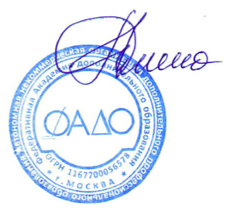

Ректор АНО ДПО «ФАДО» ___________И.А. Попов

Москва
2020

